附件一
黄山学院第二届“超星杯”大学生安全
知识竞赛暨第六届“安全一站到底”
知识竞赛报名指南
1. “学习通”安装与登录
手机扫描下方二维码下载安装“超星学习通”，或直接在应用商店搜索“学习通”。
安装完成后，点击“我的”，注册新用户，注册完成后登录，并按照提示要求绑定自己学号。
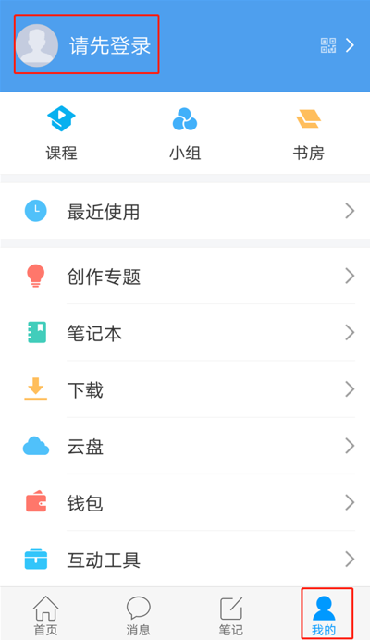
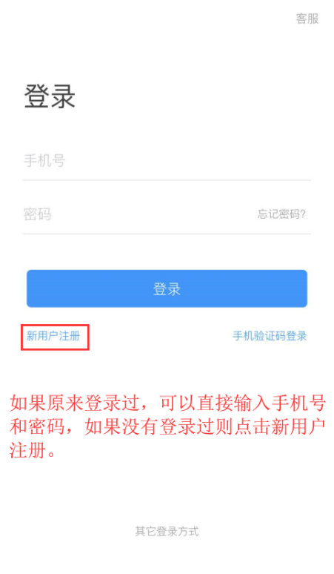
2.加入比赛班级，做好赛前准备
点击“学习通”右下角的“我”-点击“课程”-点击“《黄山学院第二届“超星杯”大学生安全知识竞赛暨第六届“安全一站到底”知识竞赛-初赛》课程”。进入后，可以在“章节”、“资料”里提前查看比赛视频及部分题库，准备接下来的比赛。
